**Salgspriskladde- ændringer af lokale priser til ALL priser**

1. 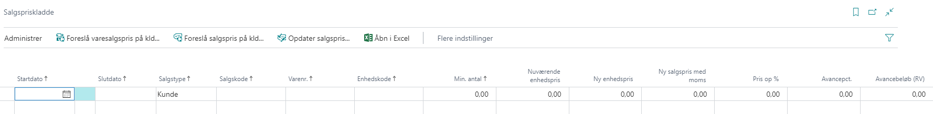Søg i forstørrelsesglassets efter salgskladde

Ønsker du at kopier en ALL pris over på jeres lokale priser:

* Tryk på foreslå salgspris på kladde

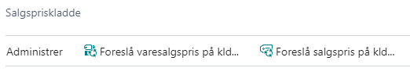

Udfyld under indstillinger

* Udfyld salgstype til debitorprisgruppe
* Udfyld salgskode til jeres butiksnummer
* Et billede, der indeholder bord

  Automatisk genereret beskrivelseudfyld startdato til den dato disse priser gælder

Udfyld under Filter

* Under salgstyper vælges debitorprisgruppe.
* Under salgskode vælges ALL
* Under varenr. Vælges 1 eller alle vare ud fra Systemets unikke varenummer
  + Det kommer an på om du ønsker at ændre priserne på alle eller kun på en vare
    - Hvis du ønsker alle vare, skal feltet forblive tomt
* Tryk derefter OK

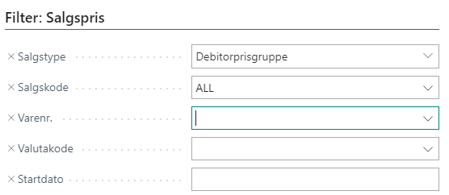

* Nu bliver ændringerne kopieret ud på salgskladden
* Et billede, der indeholder tekst

  Automatisk genereret beskrivelseTryk nu på opdater salgskladde

**Salgspriskladde- ændringer All priser til nye lokale priser**

* Tryk på foreslå varesalgspris på kladde

Under indstillinger udfyldes

* Salgstype= debitorprisgruppe
* Salgskode= ALL

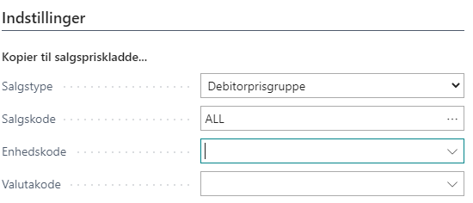

Under Filter udfyldes

* Leverandørnr.= Varer fra én leverandør eller fra alle leverandører
* Tryk OK

* hvis du trykker på salgskode, kan du ændre fra ALL til Jeres lokale nummer
* Ude i ny salgspris kan du rette til din unikke lokale pris
  + Når den spørger, om du vil omdøbe rekorden, skal du sige JA!

* Når du har rette priserne på alle, varer du ønsker rettet så sletter du alle de vare der skal beholde ALL prisen (markere alle dem du vil slette og tryk: Ctrl Alt Delete)
* Tryk derefter på opdater salgspriskladde

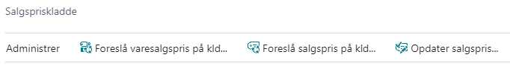

* Nå du opdatere vil den spørge, om kladden skal slettes: Her svarer du JA!